As línguas de imigração na construção da paisagem linguística da Colônia Witmarsum (PR): uma ação político-linguística
Immigration languages ​​in the construction of the linguistic landscape of the Witmarsum Colony (PR): a political-linguistic action

Resumo
O presente artigo tem o objetivo de apresentar uma análise da paisagem linguística da Colônia Witmarsum (PR), considerada como um espaço de diversidade linguística e cultural, devido ao contato de três línguas: o Plautdietsch (dialeto alemão), o Hochdeutsch (alemão standart) e o Português. Para permitir alcançar os objetivos propostos por este estudo foi desenvolvida uma pesquisa de campo, interdisciplinar e qualitativa, com um viés quantitativo. O corpus foi coletado por meio de registro fotográfico e as unidades contribuíram para a análise da articulação, visibilidade e vitalidade das línguas na representação dos espaços públicos do local.

Palavras-chave: Multilinguismo; Paisagem Linguística; Línguas de imigração.

Abstract
This article aims to present an analysis of the linguistic landscape of Colonia Witmarsum (PR), considered a space of linguistic and cultural diversity, due to the contact of three languages: Plautdietsch (German dialect), Hochdeutsch (standard German) is the Portuguese. In order to achieve the objectives proposed by this study, an interdisciplinary and qualitative field research was developed, with a quantitative bias. The corpus was collected through photographic records and the units contributed to the analysis of the articulation, visibility and vitality of languages ​​in the representation of the public spaces of the place.
Keywords: Multilingualism; Linguistic Landscape; Immigration languages.

Introdução
Historicamente o nosso país traz consigo a ideia do monolinguismo, desde a colonização e o processo de construção de um Estado-nação centenas de línguas indígenas foram suprimidas e silenciadas com a institucionalização do português como língua oficial, resultando na imagem de que não há diversidade linguística. No entanto, sabemos que as práticas de linguagem no Brasil estendem-se de norte a sul, compreendendo, de acordo com Oliveira (2003), cerca de 222 línguas, sendo 180 indígenas, 40 de imigração e duas de sinais (LIBRAS – Língua Brasileira de Sinais e a Língua de Sinais Kaapor Brasileira).
Posto isso, “nas duas últimas décadas, [...] o panorama das reivindicações dos movimentos sociais, a diversificação de suas pautas, o crescimento das questões étnicas, regionais, de fronteira, culturais, tornaram-se muito mais visíveis [...] (OLIVEIRA, 2007, p. 8). E essa mobilização contribuiu para despertar posições e tomadas de decisões acerca das políticas linguísticas do país e das regiões que dividem práticas de linguagem em um contexto multilíngue, sendo que os rumos das línguas “esquecidas” pela sociedade tomaram direções mais abrangentes, tudo isso, devido às políticas linguísticas e ao seu planejamento (CALVET, 2007). Embora, historicamente, o mito do monolinguismo esteja enraizado no pensamento cultural, político e social do povo brasileiro, sabemos o quão multilíngue é.
Partindo desse pressuposto e ancorados em estudos de Cenoz & Gorter (2006, p. 68, tradução nossa), os quais afirmam que “O estudo da paisagem linguística é particularmente interessante em contextos bilíngues e multilíngues, a paisagem linguística pode fornecer informações sobre o contexto sociolinguístico e o uso das diferentes línguas em signos linguísticos [...], buscamos sob essa abordagem analisar a representação e a materialização linguística nos espaços públicos como uma ação político-linguística.
A presente pesquisa visa compreender como o contexto multilíngue influencia a visibilidade e a vitalidade das línguas de imigração na paisagem linguística da colônia Witmarsum (PR), considerada como um espaço de diversidade linguística e cultural, devido ao contato de três línguas: o Plautdietsch (dialeto alemão), o Hochdeutsch (alemão standart) e o Português.
Para permitir alcançar os objetivos propostos por este estudo foi desenvolvida uma pesquisa de campo, interdisciplinar e qualitativa, com um viés quantitativo. Portanto, seguindo os pressupostos elencados por Leeman & Modan (2010) ao delimitar o recorte da pesquisa em locais onde há maior incidência de manifestações materiais de linguagem, consideramos a Avenida Presidente Ernesto Geisel, sendo a principal e a mais extensa do local, que se situa no centro da colônia e concentra a maioria dos comércios (restaurantes, confeitarias, cafés e lojas de artesanato). Sendo assim, após essa delimitação, o corpus foi coletado por meio de registro fotográfico, incluindo placas de estabelecimentos, lápides, placas informativas, cartões de felicitação, outdoors, dentre outras unidades de análise.
Destacamos que esse trabalho é de grande relevância para os estudos do multilinguismo no país, bem como para as políticas linguísticas e o planejamento linguístico, visto que, as mudanças no cenário da sociedade estão em constante evolução devido à globalização e aos processos imigratórios. Sendo assim, descrever e analisar como está sendo representada a paisagem linguística na Colônia Witmarsum ecoa como instrumento de visibilidade de políticas linguísticas na reafirmação da identidade linguística de uma etnia, a qual é fundadora desse lugar.

- Paisagem Linguística e Política Linguística
As ruas, as estradas, os comércios, os serviços públicos e privados dispõem de algo que vai além da estrutura física. As placas e as inscrições dispersas pelos espaços públicos são capazes de revelar comportamentos políticos, históricos, culturais e linguísticos. Estamos falando da Paisagem Linguística, da representação escrita da língua ou das línguas no cenário visual da região, da cidade, do bairro ou da rua, que, nesse sentido, constitui um relevante fator sociolinguístico, pois faz parte das interações dos falantes com o meio social.
Quando há a escolha da língua ou das línguas a serem representadas nos espaços públicos há uma intencionalidade definida e uma ideologia política marcante, isto é, as línguas utilizadas nos espaços públicos de visibilidade na sua forma escrita são politicamente e culturalmente orientadas (SPOLSKY, 2009). Logo, no contexto das Políticas Linguísticas, os estudos acerca das Paisagens Linguísticas proporcionam um percurso de reflexões no que se refere ao planejamento linguístico, às práticas de linguagem, à manutenção ou à mudança dos usos linguísticos e, acima de tudo, como se constroem essas representações no espaço público – “a arena mais relevante para servir como mecanismo para criar uma política linguística de fato” (SHOHAMY, 2006, p. 110, tradução nossa). O termo metafórico utilizado pela autora para designar o espaço público – arena – reflete à compreensão de duelo, de relações de poder entre as práticas linguísticas. Com essa colocação inferimos que a língua visível na paisagem linguística pode, de fato, configurar numa ação política real, efetiva, por meio da sua representação, seja ela simbólica ou informativa, conforme postulado por Landry & Bourhis (1997).
Portanto, para ampliar a compreensão acerca do conceito Paisagem Linguística apresentamos a seguir as definições dos mais relevantes linguistas e estudiosos que desenvolveram pesquisas marcantes nessa área. Nesse sentido, explicitamos tais conceitos de forma cronológica para observarmos a evolução do objeto em estudo e seu campo de pesquisa.
A literatura apresenta-nos que há documentos que comprovam estudos em placas linguísticas em determinados territórios desde 1960 (GARVIN, 2010), no entanto, Landry & Bourhis (1997) foram os pioneiros e marcaram efetivamente os estudos científicos em Paisagem Linguística como área que surgiu dentro da Sociolinguística e da Linguística Aplicada. Assim, de acordo com os autores,

[...] a língua de sinais públicos rodoviários, painéis publicitários (billboards), nomes de ruas, nomes de lugares, placas de lojas comerciais, placas públicas em edifícios do governo que combinam para formar a paisagem linguística de um dado território, região ou aglomeração urbana (LANDRY & BOURHIS, 1997, p. 25, tradução nossa).

Já, segundo Shohamy (2006), Paisagem Linguística configura-se como

[...] um domínio dentro da linguagem no espaço público; refere-se à linguagem específica que objetos marcam na esfera pública. Exemplos de paisagem linguística são placas de trânsito, nomes de lugar, ruas, nomes de edifício, locais e instituições, painéis publicitários (outdoors), cartões comerciais de visita, bem como rótulos, instruções e formulários públicos, nomes de lojas e placas públicas (SHOHAMY, 2006, p. 112, tradução nossa).

E Ben-Rafael et al. (2006, p. 7) considera Paisagem Linguística como “todos os objetos linguísticos que marcam o espaço público”. No que tange às definições expostas pelos teóricos supracitados, observamos que ambos consideram o espaço público como campo de visualização e marcação das paisagens linguísticas. Tanto Landry & Bourhis (1997), quanto Shohamy (2006) abrangem as placas de sinalização, placas de rua, painéis publicitários, nomes de lugar, placas de edifícios e lojas comerciais. No entanto, Shohamy (2006) expande seu conceito e inclui cartões de visita, rótulos, instruções e formulários públicos.
Calvet (2007, p. 72) não se apropria do binômio Paisagem Linguística e o chama de ambiente linguístico “[...] as placas indicando o nome das ruas, os sinais de trânsito, as placas dos carros, os cartazes publicitários, os programas de rádio ou televisão, os quais são lugares privilegiados de intervenção para a promoção das línguas”. E Gorter (2013) inclui, também, os anúncios digitais. Vejamos que, para Calvet (2007) não somente a língua escrita faz parte do ambiente linguístico, mas também, a língua falada, oral. Isso é um diferencial entre os demais estudiosos e pesquisadores, porém, não configura nosso campo de análises.
Sobretudo há de considerar que, todos os linguistas mencionados incluem em suas colocações os sinais oficiais (top-down) – aqueles que os atores são agentes governamentais (placas de rua, placas de trânsito, placas de instituições públicas); e não oficiais (bottom-up) – aqueles em os atores são os proprietários dos estabelecimentos e os prestadores de serviço do âmbito particular, que imprimem suas marcas linguísticas no espaço público.
O multilinguismo, dentre muitas possibilidades de estudo, pode ser analisado sob o escopo da paisagem linguística de determinado local ou demarcação. A disposição e a representação de uma placa monolíngue em uma língua que não é a oficial daquele território ou os usos bilíngues ou multilíngues despertam à análise das intenções dos atores na escolha dos códigos linguísticos. Além disso, os contextos de que são marcados por influências imigratórias constituem um vasto campo para o estudo da paisagem linguística devido à manifestação da língua como forma de pertencimento histórico-cultural.
De acordo com Berger; Elsenbach (2017)

O estudo da paisagem linguística em contextos multilíngues pode informar sobre a situação sociolinguística de um determinado local, demonstrar padrões de uso das línguas de acordo com as políticas linguísticas explícitas e oficiais ou, ainda, oferecer indícios das atitudes em relação às línguas que coexistem no local e dos valores atribuídos a elas. Acrescente-se, ainda, revelam, além dos efeitos do contato entre as línguas locais, também outros fenômenos sociolinguísticos, como as consequências de processos de globalização que resultam na presença de muitas outras línguas ao espaço de visibilidade. (BERGER; ELSENBACH, 2017, p. 439)

Desse modo, a paisagem linguística de um território é a manifestação do comportamento linguístico do grupo ou da comunidade, e como nossa pesquisa está inserida em um contexto de imigração em que duas línguas alóctones – o Plautdietsch e o Hochdeutsch – circulam nas interações sociais, juntamente da língua oficial – o Português, a problematização das práticas linguísticas são observadas a partir desse objeto de análise. Nesse sentido, atribui-se o estudo por meio das políticas linguísticas implícitas, ou seja, aquela que é praticada pelos usos linguísticos dos falantes, mas que, não estão fora do contexto da Colônia Witmarsum (PR), um lugar “carregado” fortemente de influências históricas, culturais e linguísticas.
No entanto, Barni (2008 apud Begatto; Hélot, 2010, p. 277) explica que “A relação com o território físico não é, portanto, apenas de suporte ou entorno, um simples panorama em que podem ser vistas as línguas imigrantes, mas é ele próprio um fator de construção de significado dessas línguas”. Com efeito, a Colônia Witmarsum (PR) favorece um ambiente significativo às práticas e aos usos linguísticos, as línguas visíveis nesse espaço não teriam o mesmo significado em outro contexto. A carga cultural e histórica emanada pelo território com seus costumes, tradições e práticas sociais são por si só um campo de simbologia, sendo que a língua ou as línguas representadas na paisagem linguística são um reflexo do multilinguismo e da diversidade cultural do local.

De acordo com Berger

A presença de uma ou mais línguas em dado espaço pode ser fruto de estratégias ou práticas de gestão. A ausência de uma língua em dado espaço, do mesmo modo, pode ser também o efeito de ações com vistas ao silenciamento, apagamento e/ou deslocamento dessas línguas, ou seja, a produção da inexistência, da invisibilidade nesse espaço. (BERGER, 2015, p. 58 grifos nossos).
A representação da(s) língua(s) no espaço público é uma ação política e ideológica, ao passo que, é uma prática social que fornece informações acerca da dinamicidade das línguas no território, isto é, como é a relação entre elas nas interações comunicativas ou simbólicas. Corroboramos com o pensamento da autora quando ela coloca que a presença da língua ou das línguas pode ser uma estratégia, afinal muitas ações in vivo impulsionam intervenções in vitro, pois a promoção de uma língua deve-se ao seu uso entre os falantes e a sua visibilidade. Como diz Calvet (2007) de nada adianta uma intervenção política in vitro se a língua não faz parte do cotidiano dos falantes. No entanto, se a língua não está visível no espaço público essa tem a tendência de apagamento, de esquecimento, visto que, a paisagem linguística constitui-se como fator preponderante na manutenção e na revitalização das línguas, devido a sua função visual.

- A Colônia Witmarsum e as línguas em contato
A Colônia Witmarsum está situada no município de Palmeira (PR), no Segundo Planalto Paranaense ou Planalto de Ponta Grossa, nos Campos Gerais. Localizada a 60 Km de Curitiba (PR), a 50 Km de Ponta Grossa (PR) e a 23 Km da sede do município, com aproximadamente 3000 habitantes, e uma área de 7800 hectares, dividida em cinco aldeias numeradas de 1 a 5, contendo 50 hectares cada uma, as quais ficam em torno do centro administrativo, comercial e social da colônia – a antiga sede da Fazenda Cancela.
A formação da Colônia Witmarsum, segundo Balhana et al. (1969, p. 227), “[...] resultou de um movimento colonizador espontâneo, realizado por reimigrantes menonitas que, anteriormente, se haviam estabelecido em Santa Catarina”. Em 1934, uma parte do grupo chegou ao Paraná, na cidade de Curitiba, outra deslocou-se para Blumenau (SC) e São Paulo (SP). Assim, Curitiba foi a cidade pioneira da imigração menonita onde os bairros de Boqueirão, Xaxim, Vila Guaíra e Água Verde acolheram o grupo. Já em 1948, oitenta e seis famílias que se estabeleceram em Santa Catarina foram para o Rio Grande do Sul, próximo a Bagé (RS) e fundaram a Colônia Nova (DÜCK, 2005). E, em 1951, “As terras, onde hoje é a colônia Witmarsum, foram compradas por sessenta famílias de imigrantes que moravam em Santa Catarina, e constituíam o território da Fazenda Cancela” (TEIXEIRA, 2019, p. 32).
No que diz respeito às situações de contato entre as línguas, elas não ocorrem de forma isolada, visto que, os fatores geográfico, histórico e político influenciam na intensidade dessas interações. Segundo Savedra et al. (2015, p. 1) “Cada situação de contato é única, social e individualmente, e é delimitada [...] pelo seu uso em diferentes situações de comunicação que podem vir a provocar fenômenos de manutenção, perda e/ou revitalização das línguas em situação de contato”.
A Colônia Witmarsum é constituída linguisticamente por duas línguas de base germânica – o Plautdietsch – também denominado como baixo alemão; o Hochdeutsch – alemão padrão ou standart, e pelo Português – língua oficial do Brasil. O lugar é considerado uma ilha linguística, devido ao contexto em que a língua alemã (dialeto e alemão padrão) circula em contato com a língua portuguesa diariamente, logo, configura-se como um local em que a diversidade linguística encontra-se eminente nas relações comunicativas e simbólicas. São falados, pela maioria das famílias, tanto o dialeto, quanto o alemão padrão, apesar de o Plautdietsch estar em declínio pelos falantes, ainda está vivo no âmbito familiar e nas gerações mais velhas. Já o Hochdeutsch é mais usado entre os moradores devido à influência da escola, na qual apresenta o ensino da língua em seu currículo, sendo que, para os já falantes, configura-se como língua materna; e para os não falantes, como segunda língua.

- Como as línguas de imigração “falam” na paisagem linguística da Colônia Witmarsum?
De acordo com Silva et al. (2016, p. 1262), “a paisagem linguística de uma região, além de evidenciar como o multilinguismo é semiotizado no espaço público, pode funcionar como um marcador ‘informativo’ e ‘simbólico’ do poder e do status das comunidades linguísticas que habitam o território”. A partir dessa citação apresentamos como os atores dos sinais articulam suas vozes no espaço público - um lugar em que é contextualizado por influências extralinguísticas e muito significativas para as práticas sociais, como a condição histórica de fundação da colônia e o grupo étnico e religioso que trouxe na “bagagem” a cultura. De fato, o multilinguismo influencia os usos linguísticos, ao passo que, as línguas escolhidas por seus atores para a construção do cenário visual e linguístico do local não são neutras, há sempre uma intenção por parte de quem participa dessa prática social.
As marcações linguísticas corroboram para entender como e de que forma o contexto multilíngue influencia a escolha linguística dos atores sociais para representar a mensagem/o conteúdo. Vale pontuar, que isso dependerá de quem será o leitor do sinal linguístico, ou seja, a percepção será distinta, bem como sua função social. Para o leitor que domina as línguas representadas, a função será informativa; já para aqueles que não dominam, será simbólica.
No entanto, indubitavelmente, ambas estão desempenhando funções sociais, e é assim que a língua funciona, ela é um dos instrumentos que condicionam o sujeito à interação. Nesse sentido, mesmo o leitor não tendo o domínio do idioma, ao visualizar a inscrição “diferente” da sua língua materna despertará em si a curiosidade pela compreensão daquela marcação, assim a paisagem linguística, de certa forma, influenciará à busca de uma língua adicional, além de propiciar ações para as práticas multilíngues.

- O Plautdietsch na paisagem linguística da Colônia Witmarsum
A “língua dos menonitas” faz parte da construção visual e linguística da colônia tanto na esfera oficial como não oficial, no entanto, encontra-se, ainda, com menor visibilidade em relação ao alemão padrão, o Hochdeutsch. Afinal, a partir dos dados levantados foram contabilizadas 7 unidades, incluindo o outdoor abaixo, o qual divulga uma ação muito significativa para o povo menonita: a cooficialização da língua Plautdietsch.

Figura 1 – Placa da Cooficialização da língua Plautdietsch
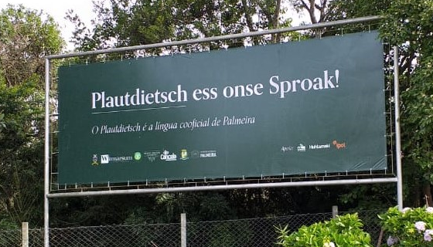
Fonte: Dado coletado pela autora (2022).

“Plautdietsch é a nossa Língua”/ O Plautdietsch é a língua cooficial de Palmeira”. O sinal oficial bilíngue está representado em Plautdietsch e em português e marca o que Calvet (2007) chama de planejamento linguístico, ou seja, a prática, a ação. A conquista do município de Palmeira (PR) faz dele o primeiro do Paraná a cooficializar uma língua, um grande passo de implementação de uma política linguística na região, a qual é habitada por imigrantes alemães menonitas. A cooficialização da língua Plautdietsch foi um marco das comemorações alusivas aos 70 anos de fundação da Colônia Witmarsum, fundada em 1951, que, em 2021 completou sete décadas de costumes, de tradições e de preservação das heranças linguísticas trazidas pelos menonitas.
Há na colônia um movimento pela visibilidade da língua Plautdietsch – a qual é a representação cultural e histórica do povo menonita – e, mesmo em circulação na interação entre as famílias tradicionais, o idioma está gradativamente perdendo sua vitalidade, afinal o Hochdeutsch e o português são mais usados na comunicação diária. O alemão padrão encontra-se em maior circulação entre a comunidade devido à influência do colégio, da cooperativa e da igreja. Sendo assim, o baixo alemão (dialeto) está relativamente propício à extinção, ao apagamento. Com isso, a cooficialização do Plautdietsch é um ganho para a Colônia Witmarsum e para o povo que a fundou.
A visibilidade na paisagem linguística do local é uma das ações pertinentes ao planejamento linguístico como citado no Artigo 3º da Lei nº 5.348 de 15/06/2021: “É facultado à Colônia Witmarsum realizar as campanhas publicitárias, institucionais, utilizar placas indicativas de vias públicas, praças e prédios públicos/privados e as comemorações de interesse público, na língua oficial e cooficial”. Percebemos a importância dessa “grande decisão referente à relação entre língua e sociedade” (CALVET, 2007) para dar visibilidade à língua escrita e representada na paisagem linguística da colônia.
A seguir apresentamos algumas imagens coletadas no nosso campo de pesquisa, as quais retratam o uso do dialeto na paisagem linguística:

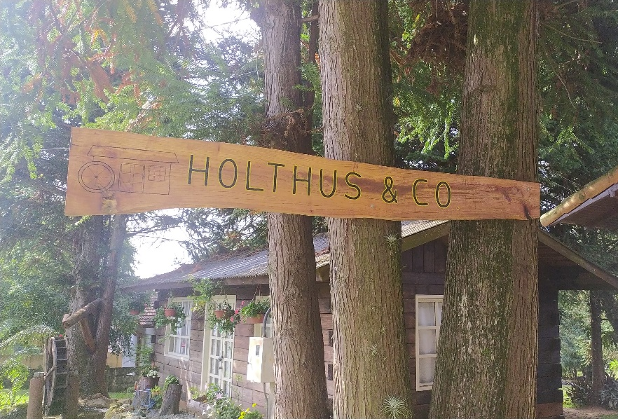
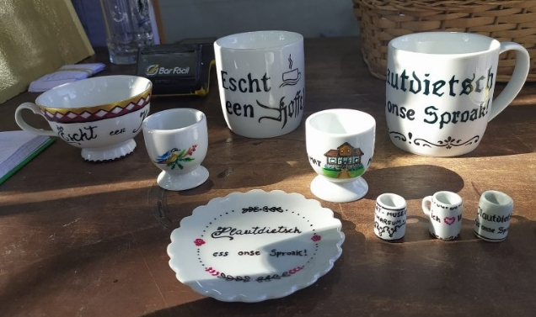
Figura 2 – Loja de Artesanato Figura 3 - Souvenires

Figura 4 – Selo Comemorativo

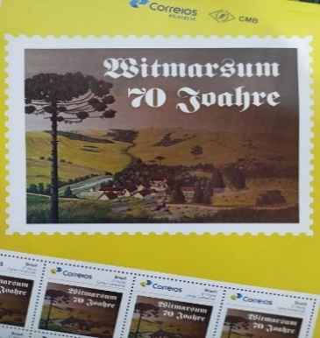

Figura 5 – Cartão Felicitações Figura 6 - Massoterapia
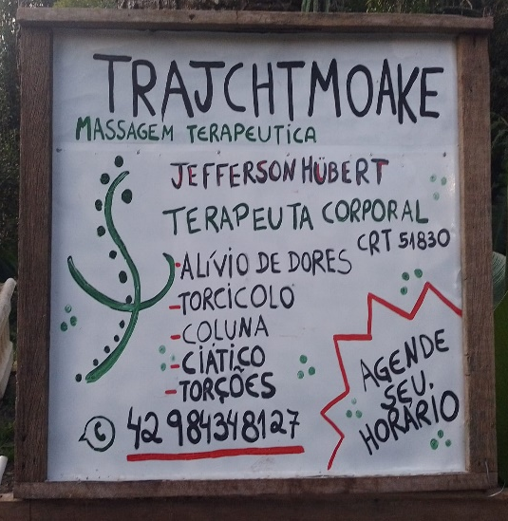
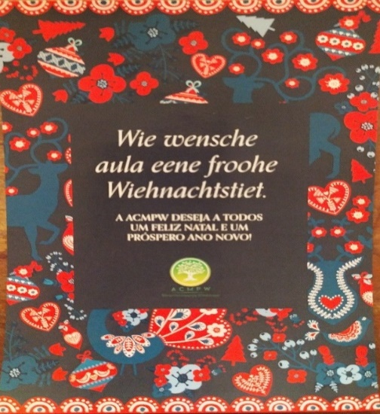

Fonte: Dados coletados pela autora (2022).

Na figura 2 Holthus quer dizer casa de madeira. No local encontramos variadas técnicas de artesanato realizadas pela própria família, a qual é empreendedora do estabelecimento, tradicionalmente menonita, e acima de tudo, defensora e ativista da manutenção do dialeto na colônia.
Em conversas informais com o proprietário Sr. Heinz Egon Philippsen, antigo diretor do Heimat Museum, o relato foi de constante resistência e luta para a preservação da língua e da cultura menonita, que está cada dia mais ameaçada de extinção, devido a diversos fatores linguísticos e extralinguísticos. Com efeito, o nome do seu estabelecimento é “na sua língua”, simbólico, mas carregado de história e cultura, a denominação faz menção ao próprio local, que é uma casa de madeira.
A figura 3 apresenta os souvenires alusivos às comemorações festivas dos 70 anos da Colônia Witmarsum, os quais aparecem as inscrições: Escht een Koffe, que quer dizer “Primeiro um café”; e Plautdietsch ess onse Sproak!, que traduzido para a língua portuguesa é “Plautdietsch é a nossa língua!”. Ambos os sinais semiotizam e dão visibilidade à língua do povo menonita, um ação político-linguística, que reverbera à defesa e à manutenção da língua, a qual é estigmatizada pela própria denominação – baixo alemão.
Já a figura 4 é um selo dos Correios (instância federal), que também faz parte das comemorações dos 70 anos de Witmarsum e está representado em Plautdietsch, a língua dos menonitas – 70 joahre. Vale pontuar que, é o único sinal oficial federal nessa língua de imigração. Concomitantemente, ao outdoor representado pela figura 1 exclusivamente bilíngue, em Plautdietsch e em português, emitido pela esfera municipal.
A figura 5 está escrita em Plautdietsch e Português, refere-se a um cartão de felicitações de final de ano, emitida pela Associação Comunitária de Moradores Proprietários de Witmarsum aos seus associados. E, por fim, a figura 6, uma das poucas representadas em Plautdietsch, que presta serviço de massoterapia. Trajchtmoake, quer dizer: consertar, arrumar e compreende uma técnica centenária tradicionalmente passada de geração em geração.

- O Hochdeutsch na paisagem linguística da Colônia Witmarsum
O Hochdeutsch, a língua standart ou alemão padrão é representado com mais evidência na paisagem linguística da Colônia Witmarsum, configurando um quantitativo de 48 marcações na paisagem linguística do local. Considerada como língua de prestígio é usada na igreja, nos cultos; e no colégio, como língua estrangeira. Historicamente, as comunidades menonitas tinham o costume de comunicarem-se no âmbito familiar em Plautdietsch, e fora dele, em Hochdeutsch. Devido a isso, entendemos a maior incidência do alemão padrão nos sinais representados no espaço público da colônia em estudo. A seguir apresentamos algumas unidades em que o alemão padrão é marcado na paisagem linguística da colônia.
Figura 7 – Propriedade Particular Figura 8 - Cemitério
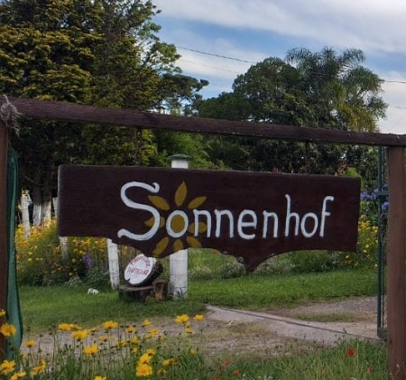
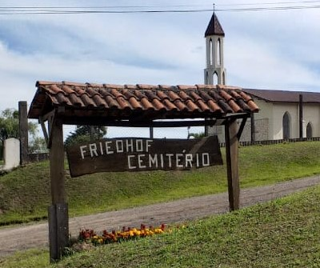
Fonte: Dados coletados pela autora (2022).

A primeira inscrição Sonnenhof significa “Chácara do Sol”, ou “Pátio do Sol” e é uma propriedade particular. Percebemos uma significativa incidência de placas desse tipo, todas em alemão padrão. A figura 8 é a placa do cemitério, é um sinal bilíngue, que foi emitido pela associação dos moradores da colônia.
Figura 9 – Lápide Figura 10 – Estação Meteorológica
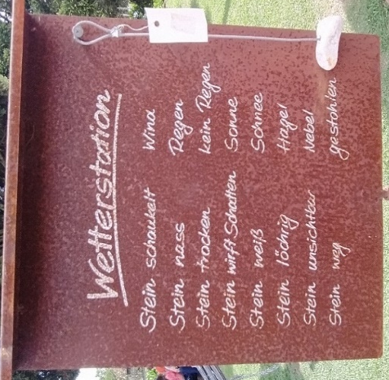
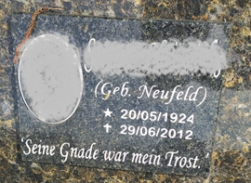

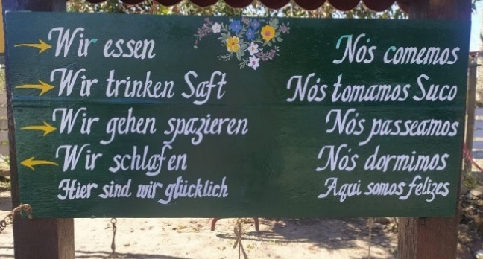
Figura 11 – Placa informativa Figura 12 – Placa decorativa
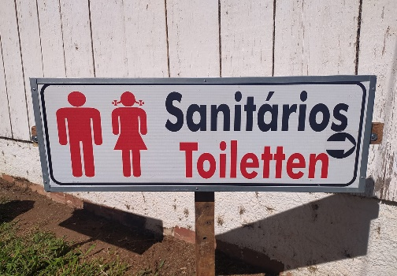

Fonte: Dados coletados pela autora (2022).

O termo Geb. Neufeld, representado na figura 9 aparece em muitas lápides de mulheres, e faz menção ao sobrenome de nascimento, pois após casada a mulher recebe o do esposo. Assim sendo, quer dizer “nascida Neufeld”, isto é, o sobrenome de nascimento. E o excerto bíblico “Seine Gnade war mein Trost”, que quer dizer: “Sua graça foi o meu consolo”. A figura 10 é uma placa decorativa encontrada na loja de artesanatos importados Toll, a qual desempenha a função simbólica, pois a mensagem representada não atribui nenhuma função informativa que oriente o visitante, turista ou cliente. Wetterstation significa Estação Meteorológica e as demais inscrições dizem respeito às mudanças climáticas conforme o movimento que a pedra realiza.
A figura 11 foi encontrada na festa em Comemoração aos 70 anos da Colônia Witmarsum, e apesar de o português estar escrito por primeiro, o Hochdeutsch aparece destacado com a cor vermelha, colocando em evidência e relevância à língua de imigração.
E, a figura 12 está localizada dentro pátio do estabelecimento Frutillas Löwen, o qual disponibiliza no mesmo empreendimento o restaurante, por isso a mensagem: Wir essen (Nós comemos); o cultivo de frutas vermelhas – Wir trinken Saft (Nós tomamos suco); o turismo rural – Wir gehen zpazieren (Nós passeamos); a pousada – Wir schlafen (Nós dormimos). Segundo Reh (2004) quando os sinais bilíngues ou multilíngues apresentam a duplicação (tradução de todo o conteúdo), como é o caso do exposto nessa imagem, a mensagem pode ser compreendida por todos os leitores. Dessa forma, entendemos que os atores desses sinais se preocuparam com a comunicação, assim, articularam ambas as línguas.

Considerações finais
A partir do corpus levantado no campo de pesquisa percebemos maior visibilidade ao Hochdeutsch (alemão padrão), ao passo que a língua dos menonitas, o Plautdietsch (baixo alemão) é representado poucas vezes na paisagem linguística da colônia. Atribuímos isso à influência de prestígio social que o uso do alemão standart desempenha tanto no colégio, como na igreja. Em ambos os espaços as práticas linguísticas de interação e comunicação são em Hochdeutsch, sendo que, o Plautdietsch é usado no âmbito familiar e em conversas informais.
Ressaltamos a relevância da paisagem linguística na manutenção das línguas de imigração, visto que as marcações linguísticas representadas nos espaços públicos estão não só à disposição dos transeuntes, mas compõem o cenário local. Mais que informação, a língua constitui-se como marcador simbólico de resistência que contrasta com o imaginário do monolinguismo existente em nosso país.
A materialidade da língua escrita nos sinais espalhados pela colônia proporciona a visibilidade e a vitalidade das línguas, os quais carregam fortemente uma história de trabalho e de entrelaçamento de culturas. Após 70 anos, os menonitas ainda lutam pela conservação da herança linguística e, com isso, compreendemos que a paisagem linguística é um não só um indicador de preservação das línguas e culturais locais, mas também uma ação político-linguística, uma prática que indexa o comportamento sociolinguístico dos sujeitos que ali habitam.
Vale pontuar que o contexto multilíngue corrobora para essa ação político-linguística, pois temos a presença do português, do Plautdietsch e do Hochdeutsch na paisagem linguística, ainda que haja a assimetria na articulação desses usos.
Nesse sentido, concluímos que as escolhas linguísticas na paisagem da Colônia Witmarsum dão mais ênfase ao Hochdeutsch e ao português, por conta da sua vinculação à língua padrão. Ainda assim, essas práticas sociais constituem uma atitude política, pois a presença dessas línguas na paisagem linguística revelam sua visibilidade/vitalidade, enquanto que sua ausência contribui ao apagamento/silenciamento das línguas na comunidade.

Referências
BALHANA, A. P. et al. História do Paraná. Paraná: Grafipar, 1969.
BERGER, I. R. Gestão do multi/plurilinguismo em escolas brasileiras na fronteira Brasil-Paraguai: um olhar a partir do Observatório da Educação na Fronteira. 2015, 298p. Tese (Doutorado em Linguística) – Programa de Pós-graduação em Linguística, Universidade Federal de Santa Catarina, Florianópolis, Santa Catarina, 2015.

BERGER, I. R.; ELSENBACH, L. R. J. Gestão do multilinguismo no espaço visual público em Foz do Iguaçu: um estudo sobre a visibilidade da diversidade linguística. Entrepalavras, Fortaleza, v. 7, p. 433-456, ago./dez. 2017.
BOGATTO, F; HÉLOT, C. Linguistic Landscape and Language Diversity in Strasbourg: The ‘Quartier Gare’. In: SHOHAMY, E. BEN-RAFAEL, E.; BARNI, M. (Ed.) Linguistic landscape in the city. Bristol: Multilingual Matters, 2010.
CALVET, J. L. As políticas linguísticas. São Paulo: Parábola Editorial: IPOL, 2007.
DÜCK, E. S. WITMARSUM, UMA COMUNIDADE TRILÍNGÜE: PLAUTDIETSCH, HOCHDEUTSCH E PORTUGUÊS. Dissertação (Mestrado) Universidade Federal do Paraná, Curitiba, 2005.
GARVIN, R. T. Responses to the Linguistic Landscape in Memphis, Tennessee: An Urban Space in Transition. In: SHOHAMY, E. BEN-RAFAEL, E.; BARNI, M. (Ed.) Linguistic landscape in the city. Bristol: Multilingual Matters, 2010.
GORTER, D. Linguistic Landscape in a Multilingual World. Annual Review of Applied Linguistic. Cambridge: Cambridge University Press, 2013.

LANDRY, R.; BOURHIS, R.Y. Linguistic landscape and ethnolinguistic vitality: An empirical study. Journal of Language and Social Psychology, v. 16, n. 1, p. 23-49, 1997. DOI https://doi.org/10.1177/0261927X970161002 . Acesso em: 25 fev. 2022.

REH, M. (2004) Escrita multilíngue: Uma tipologia orientada para o leitor com exemplos do Município de Lira (Uganda). Revista Internacional de Sociologia da Linguagem 170, 141.
SAVEDRA, M. M. G.; GAIO, M. L. M.; NETO, Marciolino Euro Carlos. Contato Linguístico e imigração no Brasil: fenômenos de manutenção/revitalização, language shift e code-switching. Veredas on-line, Juiz de Fora, v. 19, n.1, p. 71-91, 2015.
SHOHAMY, E. Language Policy: Hidden Agenda’s and New Approaches. New York: Taylor & Francis, 2006.
SHOHAMY, E; BEN-RAFAEL, E; BARNI, M. Linguistic landscape in the city. British Library, 2010.
SILVA, I. da; SANTOS, M. E. P.; JUNG, N. M.. Multilinguismo e política linguística: análise de uma paisagem linguística transfronteiriça. Revista Domínios da Lingu@gem. Uberlândia, vol. 10 nº 4 out/dez.2016, p. 1257-1277.
SPINASSÉ, K. P. Os conceitos Língua Materna, Segunda Língua e Língua Estrangeira e os falantes de línguas alóctones minoritárias no Sul do Brasil. Revista Contingentia, Vol. 1. Porto Alegre, 2006. Disponível em: https://seer.ufrgs.br/index.php/contingentia/article/view/3837/2144. Acesso em: 23 maio 2022.
SPOLSKY, B. Language Policy. Cambridge: Cambridge University Press, 2004.
_________. Language Management. UK: Cambridge University. Press, 2009.
_________. Para uma Teoria de Políticas Linguísticas. ReVEL, vol. 14, n. 26, 2016. Tradução de Paloma Petry. Revisão técnica de Pedro M. Garcez. Disponível em: www.revel.inf.br. Acesso em: 21 abr. 2022.
TEIXEIRA, M. J. As línguas em Witmarsum: atitudes linguísticas de alunos em um colégio de campo no contexto multilíngue. Ponta Grossa, 2019. Dissertação (Mestrado em Estudos da Linguagem - Área de Concentração: Linguagem, Identidade e Subjetividade), Universidade Estadual de Ponta Grossa.

“The study of the linguistic landscape is particularly interesting in bilingual and multilingual contexts. The linguistic landscape can provide information about the sociolinguistic context and the use of the different languages in language signs [...]” (CENOZ & GORTER, 2006, p. 68).
Baixo alemão, Alemão baixo ou baixo saxão [b] (alemão: Plattdeutsch , pronunciado [ˈplatdɔʏtʃ], ou Platt, pronunciado [plat] é uma variedade de língua germânica ocidental falada principalmente no norte da Alemanha e no nordeste da Holanda. Também é falado em menor grau na diáspora alemã em todo o mundo (por exemplo, Plautdietsch).
Todas as vezes que o termo for empregado em letra maiúscula estamos nos referindo à área científica, inserida nos estudos sociolinguísticos.
“is a most relevant arena to serve as a mechanism to create a de facto language policy” (Shohamy, 2006, p. 110).
“The language of public road signs, advertising billboards, street names, place names, commercial shop signs, and public signs on government buildings combines to form the linguistic landscape of a given territory, region, or urban agglomeration” (Landry & Bourhis, 1997, p. 25).
“[...] as one domain within language in the public space; it refers to specific language objects that mark the public sphere and is used here as one case. Examples of LL are road signs, names of sites, streets, names of buildings, place and institutions, advertising billboards, commercials and personal visiting cards as well as labels, instructions and public forms, name of shops and public signs” (Shohamy, 2006, p. 112).
Línguas oriundas de outras regiões, que foram trazidas para nosso território – como as línguas de imigração.
‘The relationship with the physical territory is thus not only one of support or surround-ings, a simple panorama in which the immigrant languages can be seen, but is itself a factor in the construction of the significance of these languages’ (Barni, 2008 apud Begatto; Hélot, 2010, p. 277).
“As terras da antiga Fazenda Cancela originam-se das sesmarias concedidas, em 1708, ao Capitão Manuel Gonçalves da Cruz, residente em Paranaguá” (DÜCK, 2005, p. 09).
Baixo alemão, Alemão baixo ou baixo saxão [b] (alemão: Plattdeutsch, pronunciado [ˈplatdɔʏtʃ], ou Platt pronunciado [plat] é uma variedade de língua germânica ocidental falada principalmente no norte da Alemanha e no nordeste da Holanda. Também é falado em menor grau na diáspora alemã em todo o mundo (por exemplo, Plautdietsch).
“A Língua Materna, ou a Primeira Língua (L1) não é, necessariamente, a língua da mãe, nem a primeira língua que se aprende. [...] Normalmente é a língua que aprendemos primeiro e em casa, através do pais, e também é frequentemente a língua da comunidade” (SPINASSÉ, 2006, p. 5).
“Segunda língua é uma não-primeira-língua que é adquirida sob a necessidade de comunicação e dentro de um processo de socialização” (SPINASSÉ, 2006, p. 6).
Top-down (Ben-Rafael et al. 2006).
Bottom-up (Ben-Rafael et al. 2006).
Plautdietsch ess onse Sproak!
Disponível em: https://leismunicipais.com.br/a1/pr/p/palmeira/lei-ordinaria/2021/535/5348/lei-ordinaria-n-5348-2021-dispoe-sobre-a-cooficializacao-da-lingua-plautdietsch-a-lingua-portuguesa-r-bn-x-no-municipio-de-palmeira?q=plautdietsch. Acesso em: 12 mar. 2022.

